**Passo a Passo – Acesso a pasta compartilhada.**

**1º Passo:** Fazendo acesso

Para pasta compartilhada, é preciso duas informações

1. Caminho da pasta. Isso você pode encontra na máquina que tem a pasta.
2. Acesso da máquina. Usuário e senha da máquina onde tem a pasta.

Para acessar vá no “Este Computado” da máquina onde deseja colocar a pasta. C:\

**2º Passo:** Adicionando pasta

Clique com botão direito em qualquer lugar livre. E vá em “Adicionar um Local de Rede”.

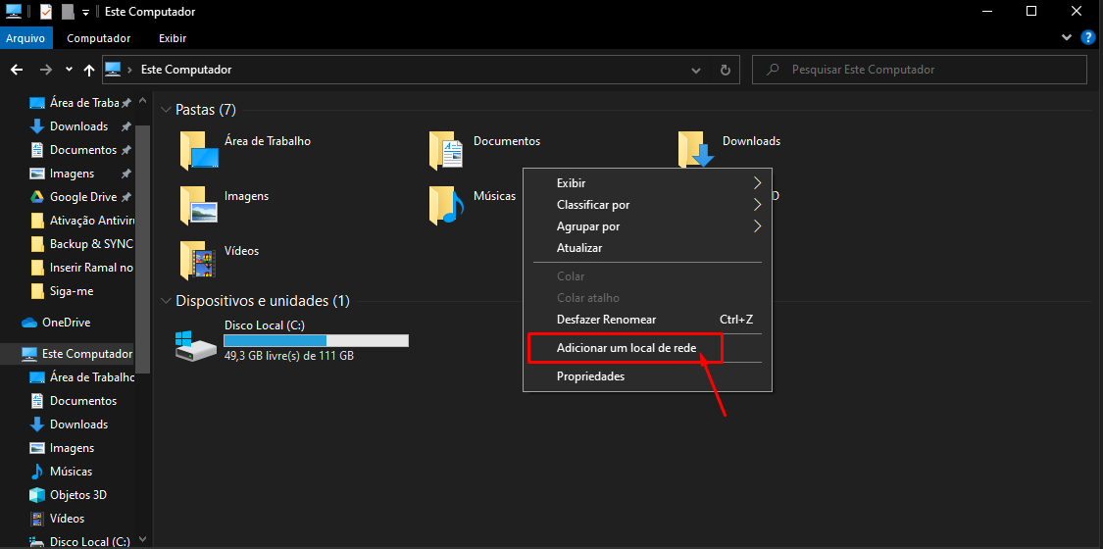

Clique em “Avançar”.

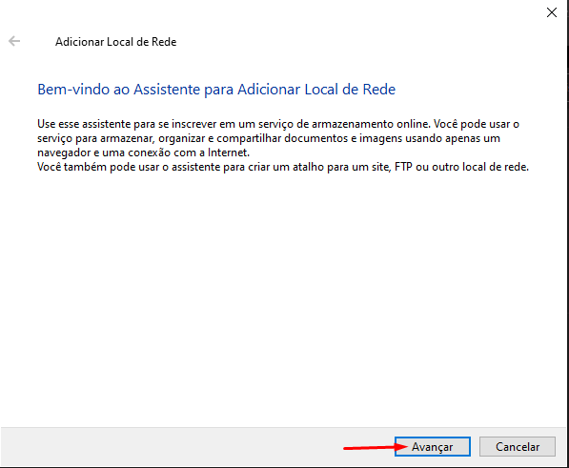

Selecione a opção “Escolher um local de rede personalizado” e clique em avançar

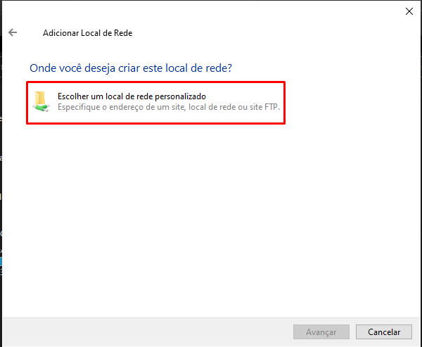

Digite o caminho da pasta, lembre-se as máquinas precisam estar na mesma rede e com acesso a ethernet. Clique em “Avançar”.

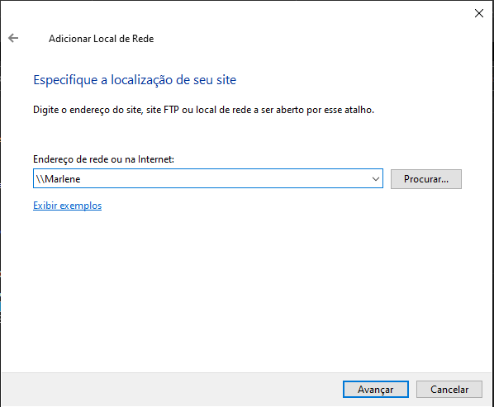

Feito isso, pode ser que peça as credenciais, se isso acontece, é o usuário e senha da máquina que está hospedada a pasta compartilhada.

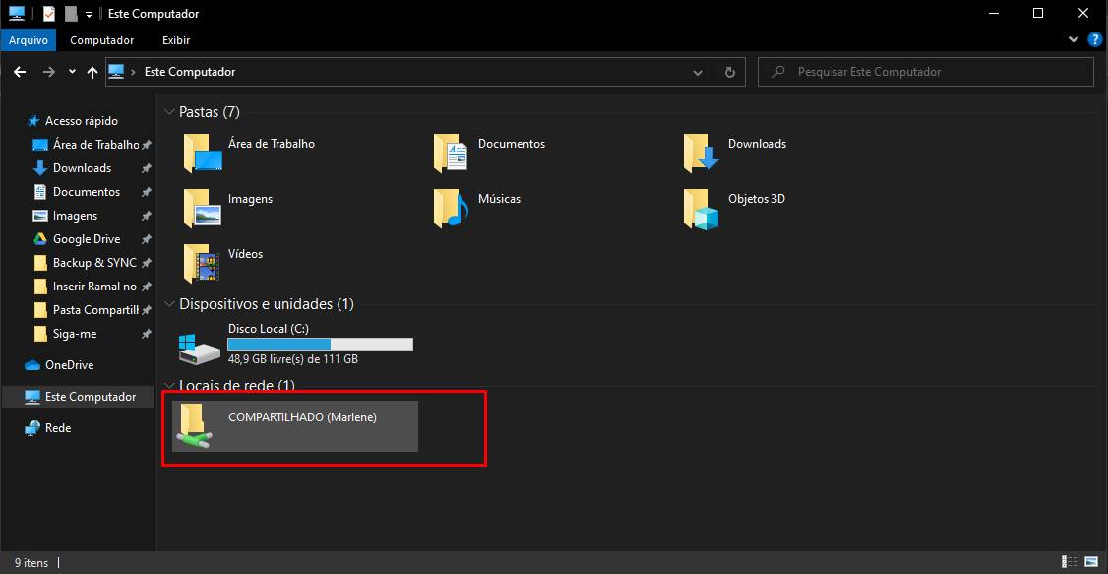

Pasta compartilhada acessada com sucesso.